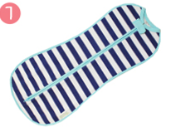  une gigoteuse  une turbulette | 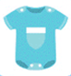  un body | 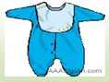  un pyjama | 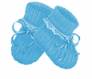  des chaussons
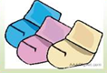  des chaussettes  des socquettes | 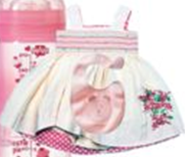  une robe | 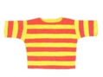  un T-shirt | 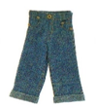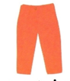  un jeans  un pantalon
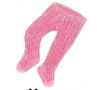  des collants | 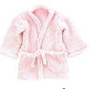  un peignoir | 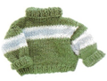  un pull-over | 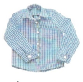  une chemise
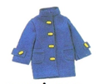  un manteau | 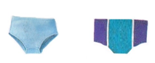  une culotte  un slip | un hochet | une tétine  une sucette
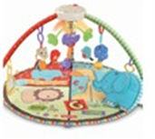  un tapis d’éveil | 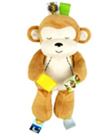  une peluche  un doudou | 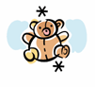  des jouets  un ours une girafe | 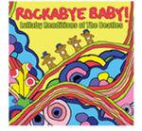  des berceuses

